 61. JOLAS ETXEA Txapelketa 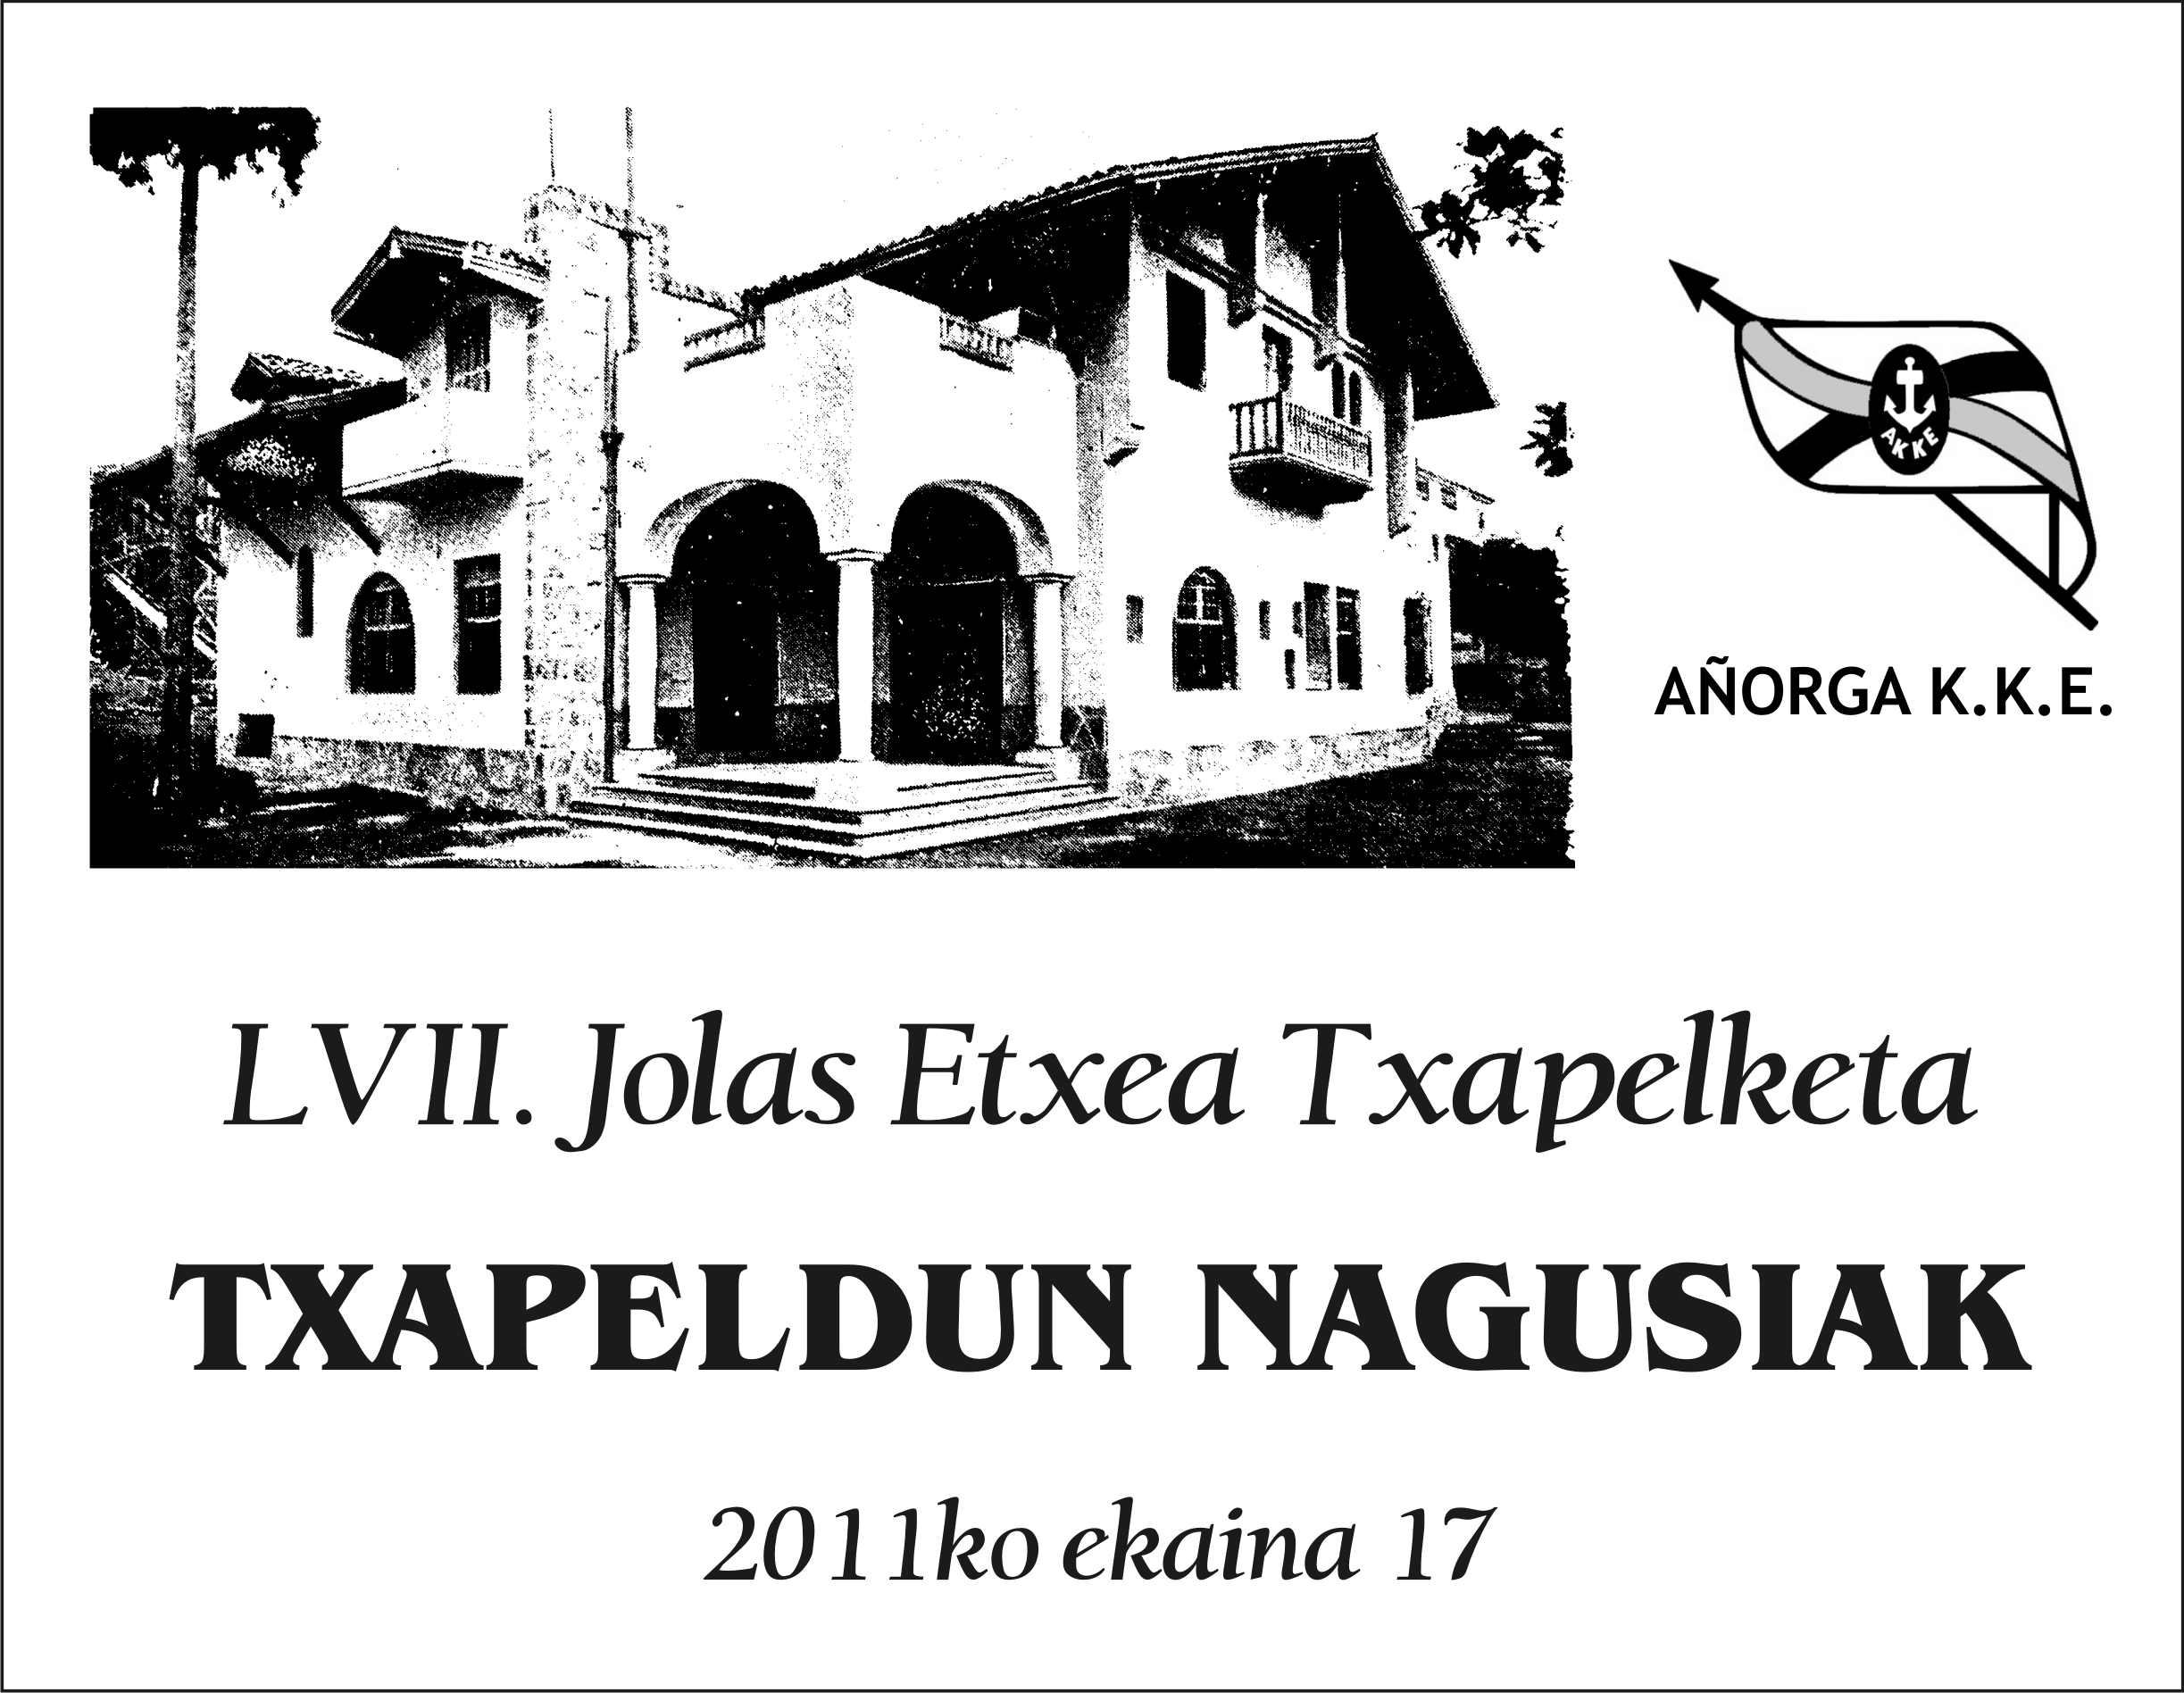

**MAIATZAK - 9 - Larunbata**  **AÑORGAN Atsaldeko 16:00 tan**

**GAZTEAK JUVENILES**

|  |  |  |  |
| --- | --- | --- | --- |
| Lazkanotegi - Oskoz. (Bortziriak ) | 22 | 4 | Altuna - Irazustabarrena (Alegi) |
| Santxez - Beloki (Aurrera Saiaz) | 22 | 0 | Zubizarreta-Balerdi (Bergara ) |

**GAZTETXOAK CADETES**

|  |  |  |  |
| --- | --- | --- | --- |
| Josu Agirreamalloa - Aimar Ibarloza (Markina ) | 9 | 22 | Imanol Ugalde - Ekain Etxeberria (Oiarpe ) |
| Tajuelo-Gartzia (Bergara ) | 0 | 22 | Lizundia - Goiria (Zornotza ) |
| Gorka Aristi - Gorka Zenekorta (Guretxeru) | 22 | 7 | Imanol Alberdi -- Aitor Agirrezabala (Antigua ) |